NOUVELLES CONFERENCES SUR LA PSYCHOPEDAGOGIE

La commission de psychopédagogie de la FDCMPP vous invite à suivre les conférences mensuelles sur la psychopédagogie qui se dérouleront de septembre 2021 à mars 2022. Ces conférences se veulent un nouvel espace d’échange, de réflexion et de promotion de cette approche multi-référencée qui a participé à la fondation des CMPP et constitue sans doute une des conditions de leur pérennité. Cette dernière hypothèse porte les travaux de la commission qui souhaite les partager avec vous.
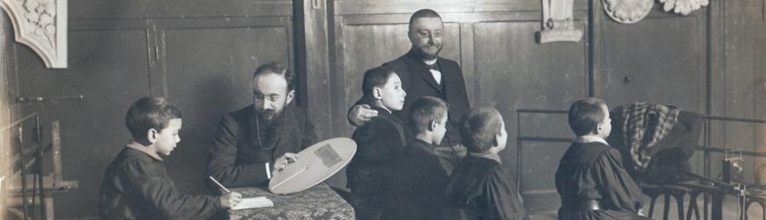
Les courants de pensée en psychopédagogie : Gilles BILLOTTE, jeudi 16 Septembre 2021, 20 heures.
Depuis ses origines la psychopédagogie est traversée par deux courants qui entretiennent des relations complexes et marquent son histoire jusqu’à aujourd’hui. Retracer les grandes étapes qui jalonnent ces deux courants permet de comprendre ce qui tend à les opposer mais tout autant comment leur dialogue peut être fructueux.
Cette intervention proposera de parcourir cette histoire encore incomplète pour en dégager des points d’appui et de perspective.
Pratique et modélisation de la psychopédagogie : Gilles BILLOTTE, jeudi 21 octobre 2021, 20 heures.
Nous nous appuierons sur le travail de Jean Houssaye pour décrire différentes pratiques et approches de la psychopédagogie et repérer les modalités auxquelles elle recourt principalement. Nous avancerons que ces pratiques se réfèrent à trois champs distincts touchant à la didactique des disciplines, à la dimension cognitive de l’apprentissage et à la clinique de la relation pédagogique. Nous en tirerons trois modèles complémentaires de la psychopédagogie.
Le bilan psychopédagogique : Virginie Albert, 18 novembre 2021, 20 heures.
Que repérer du sujet pendant ce temps de rencontre dans cet « espace intermédiaire » ? Que révèle le bilan psychopédagogique ? Quel contenu lui donner ?
A partir de notre expérience et à travers quelques vignettes cliniques, nous proposerons d’y apporter des éléments de réponse.
La littérature de jeunesse, médiation privilégiée de la psychopédagogie : Virginie Albert, 16 décembre 2021, 20 heures.
Laurent tout seul, Les premiers jours, Mon bel oranger, Le Petit Prince, Harry Potter, One Piece, Naruto…
De l’émotion à la symbolisation, la médiation littéraire contribue également au développement des habiletés métacognitives et métalinguistiques. Elle permet alors chez l’enfant et l’adolescent l’accès à la pensée et le retour aux apprentissages scolaires. Des illustrations autour de vignettes cliniques seront proposées.
Des entrées vers un apprentissage explicite du respect et de l’acceptation des différences. Ariane Simon, 20 Janvier 2022, 20 heures.
Un adolescent s’installe dans le bureau du psychopédagogue. Affirmé, il dit : "Je demande de l’aide pour réussir à me contrôler quand les autres m’insultent, me parlent mal ou traitent mes parents. Cela fait deux fois que je me fais renvoyer d’un collège".
Par la compréhension du sens des valeurs telles que la tolérance, l’authenticité et le respect , l‘enfant peut changer son regard sur soi et les autres. Ce travail peut lui permettre d’apaiser son comportement hors de la notion d’obligation.
Au cours de cette intervention nous réfléchirons à la manière de faire entrer l’enfant dans une réflexion à ce sujet: histoire contée, œuvres artistiques, mises en situation, recueil des représentations initiales, tant de supports de dialogues et de traces écrites.
La lecture n’est pas qu’une question de méthode… / Christine Gavand, jeudi 17 mars, 20 heures.
Comment avons-nous appris à lire ? Souvenons –nous de ce moment précis de ce moment délicieux où nous avons su lire ? La lecture, ce moment de jubilation, plaisir à transmettre pour nous psychopédagogues. Qu’ apporte-t-elle aux enfants ? De quels autres prérequis ont-ils besoin pour entrer dans cet apprentissage ? Quels supports pouvons-nous proposer aux enfants que nous suivons ? Des récits, des contes, des romans, de la poésie, des mythes ? Quelle spécificité ont-ils pour chacun d’entre eux ?
Nous explorerons quelques chemins de l’apprentissage de la lecture au travers de deux vignettes, celle de Pierre et d’Aline au cours d’un parcours en psychopédagogie.
Pour apprendre, doit-on forcément y mettre du sens ?, Cédric Mattesco, jeudi 21 avril, 20 heures
Nous pouvons rencontrer des apprenants qui ne s’investissent pas dans les apprentissages. Nous tentons parfois d’ajouter une pincée de sens à ces apprentissages, sans un succès garanti. Nous évoquerons la pédagogie de l’engagement qui pourra nous apporter quelques leviers d’action. L’art d’obtenir sans imposer, grâce à un sentiment de liberté, permettra à chacun d’entre eux d’enclencher des actes qui peuvent les amener à se motiver pour les apprentissages.

Inscription sur
commissiondepsychopédagogie.blogspot.fr
ou
en scannant le Qrcode.

